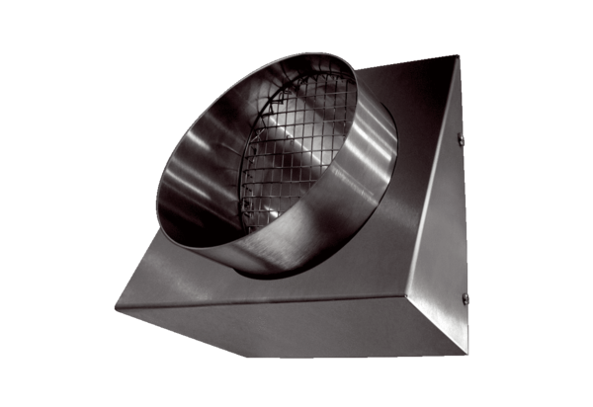Fortluft-Wandstutzen KW-FL 12EVerpackungseinheit: 1 StückSortiment: K
Artikelnummer: 0152.0075Hersteller: MAICO

